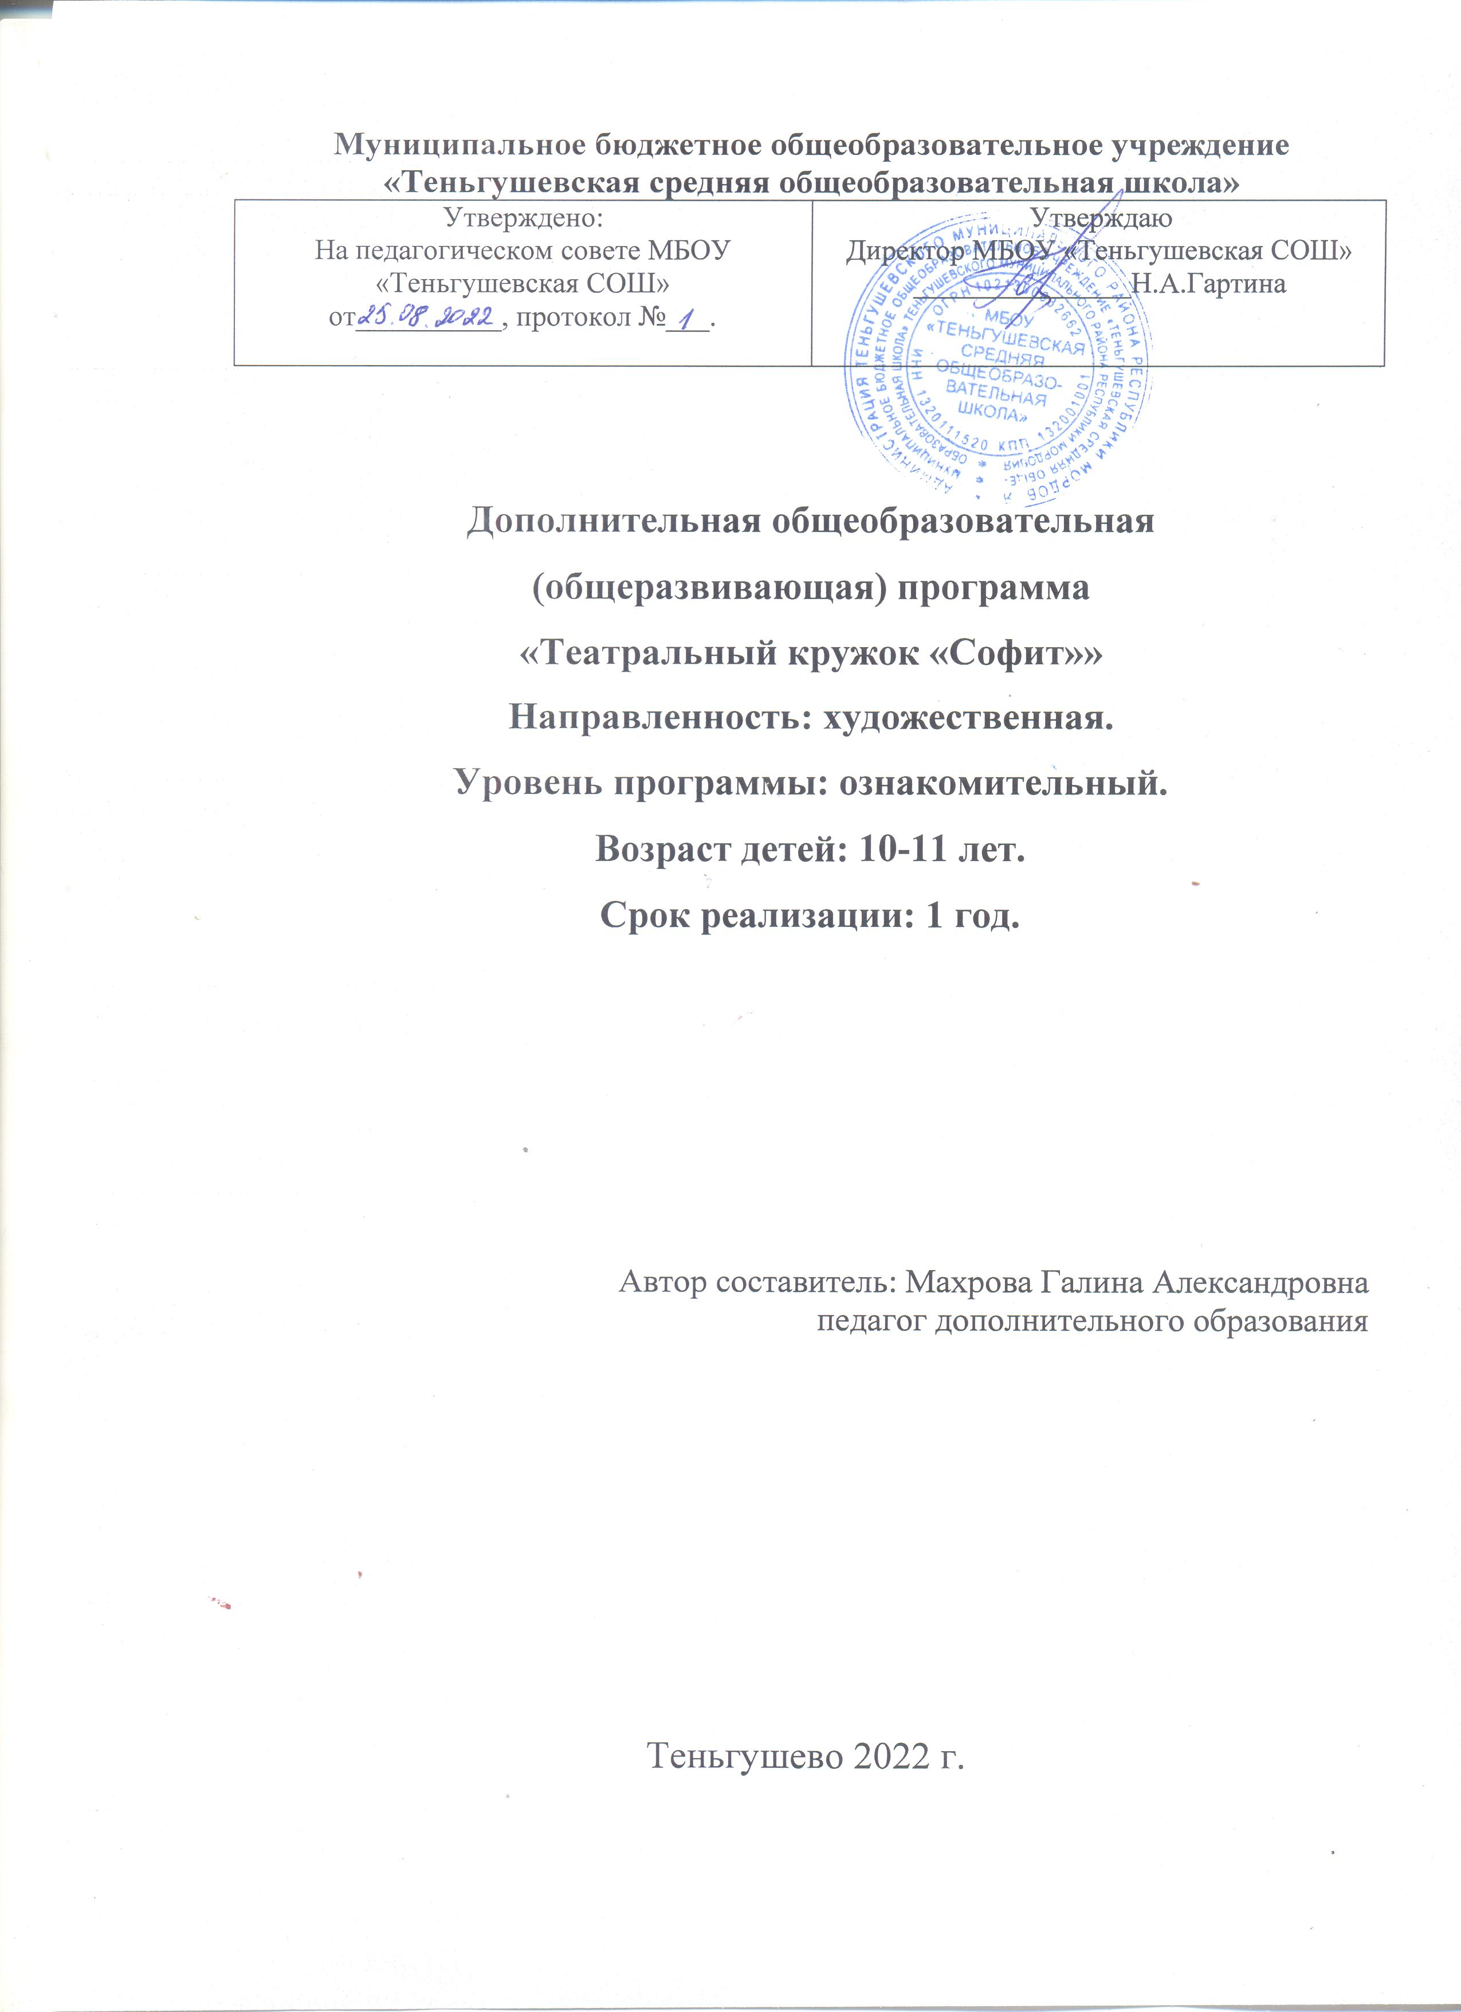

**Пояснительная записка.**

В соответствии с Федеральным государственным образовательным стандартом начального общего образования второго поколения в 4 классе реализуется общекультурное (художественно-эстетическое) направление в дополнительном образовании – школьный театр «Софит».

Данная программа позволяет расширить творческие возможности ребенка, обогатить его словарный запас, сформировать нравственно - эстетические чувства, т.к. именно в начальной школе закладывается основа творческой личности, закрепляются нравственные нормы поведения в обществе, формируется духовность ребёнка.

В театре, как в волшебном мире искусства, необходимы самые разные способности. Мы можем не только развивать эти способности, но и с детского возраста прививать любовь к театральному искусству и чтению книг. Эффективные особенности театрального искусства – массовость, зрелищность, – открывают для детей широкие возможности как в эстетическом воспитании, так и в организации их досуга. Театр - взаимодействие разных искусств, которые связаны друг с другом. Поэтому занятия в театральном коллективе сочетаются с занятиями танцем, музыкой, изобразительным искусством, чтением, технологией. Ребята научатся самостоятельно и при помощи родителей изготавливать декорации и персонажи для своих спектаклей.

Программа учит видеть прекрасное в жизни и в людях, развивает стремление ребёнка самому приносить людям доброе и светлое, на примерах дружбы, правды, отзывчивости, находчивости, храбрости. Знакомит детей с лучшими образцами мировой сказочной литературы. А также привлекает внимание и участие родителей в воплощении замысла школьника. Это способствует сплочению семьи, коллектива класса, расширению культурного общения учеников, учителя, родителей, повышению культуры поведения.

Реализация данной программы происходит с помощью выразительных средств театрального искусства: походка, интонация, мимика, жест, пластика. Ребята познакомятся с содержанием определенных литературных произведений, получат возможность научиться воссоздавать конкретные образы, тоньше чувствовать события, взаимоотношения между героями данного произведения. Театральное представление или спектакль способствует развитию детской фантазии, воображения, памяти. У учащихся будут формироваться такие виды детского творчества, как: художественно-речевое, музыкально-игровое, танцевальное, сценическое.

Данная программа учитывает эти особенности театрального общения и предусматривает возможность воспитывать ученика – зрителя и ученика – исполнителя, актёра.

Театральный кружок позволяет ребёнку расширить границы постижения мира. Увлечь его желанием поделиться своими мыслями с друзьями, умением слушать и слышать других, развиваться, творя и играя. Ведь именно игра является для младших школьников необходимым условием и для обучения, и для реализации себя в театре, а вместе с тем, при наличии игры, дети и учитель общаются, получая от этого максимально положительный результат.

На занятиях школьники познакомятся с видами и жанрами литературных произведений и театрального искусства, с процессом подготовки спектакля, со спецификой актёрского мастерства.

Программа ориентирована на развитие личности ребенка, на требования к его личностным и метапредметным результатам, с учётом психологических особенностях развития младших школьников.

**Цель** программы: привлечение к чтению книг, развитие творческих способностей и мышления, возрождение традиций семейного чтения; обеспечение эстетического, интеллектуального, нравственного развития воспитанников, развитие интереса и к искусству театра и актерской деятельности.

**Задачи**:

* познакомить детей с различными видами театра (кукольный, драматический и др.).
* развивать эмоциональность, интеллектуальные, коммуникативные способности, артистические навыки;
* развить и воспитывать речевую культуру и культуру поведения на сцене и в театре;
* развитие эстетического вкуса, создание атмосферы радости детского творчества, сотрудничества
* раскрытие и развитие потенциальных способностей детей

**Ценностные ориентиры содержания внеурочной деятельности:**

**Ценность общения** — понимание важности общения как значимой составляющей жизни общества, как одного из основополагающих элементов культуры.

**Ценность добра и истины** — осознание себя как части мира, в котором люди соединены бесчисленными связями, основывается на признании постулатов нравственной жизни, выраженных в заповедях мировых религий. Похожая статья: Особенности инновационного движения в школах города.

**Ценность семьи** — понимание важности семьи в жизни человека, взаимопонимание и взаимопомощь своим родным; осознание своих корней; уважительное отношение к старшим, их опыту, нравственным идеалам.

**Ценность труда и творчества** — признание труда как необходимой составляющей жизни человека, творчества как вершины, которая доступна любому человеку в своей области.

**Ценность социальной солидарности** — обладание чувствами справедливости, милосердия, чести, достоинства по отношению к себе и к другим людям.

**Ценность гражданственности и патриотизма** — осознание себя как члена общества; желание служить Родине, своему народу; любовь к природе своего края и страны, восхищение культурным наследием предшествующих поколений.

**Формы работы:**

Формы занятий - групповые и индивидуальные занятия для отработки дикции, сценического образа, поведения на сцене.

Основными формами проведения занятий являются: конкурсы, беседы, экскурсии в библиотеки и музеи, спектакли, праздники.

Постановка сценок к конкретным школьным мероприятиям, инсценировка сценариев школьных праздников, театральные постановки сказок, эпизодов из литературных произведений, которые способствуют приобщению детей к чтению и театральному мастерству.

**Методы работы:**

В процессе поэтапной работы, ребята получат новые сведения из мира литературы и театрального мастерства, приобретут опыт своего публичного выступления и творческой работы. Они сами смогут добавить элементы своих идей, свои представления в сценарий, обсуждение. Главное, что в театральном кружке дети учатся коллективной работе, работе с партнёром, учатся общаться со зрителем, учатся работе над характерами героев, мотивами их действий, творчески изменять данные текста или сценария на сцене. Школьники научатся выразительному чтению текста, работе над репликами, которые должны быть ими обдуманы и прочувствованы, попробуют самостоятельно создать характер персонажа таким, каким они его видят.

Кроме этого, большое значение имеет работа над оформлением своего спектакля, его декорациями и костюмами, возможно и над музыкальным оформлением. Эта работа также развивает воображение, творческую активность школьников, позволяет реализовать в этом свои возможности.

Важной формой занятий данного кружка являются экскурсии в сельскую библиотеку, где дети знакомятся с огромным фондом художественной литературы, биографией писателей, особенностями их творчества. На занятиях кружка учащиеся знакомятся с процессом подготовки спектакля: изготовление декораций, анализ характера героев, просмотр сказок и спектаклей. Совместные просмотры и обсуждение, устные беседы по прочитанным книгам, отзывы о просмотренных спектаклях, сочинения. Беседы о книгах, героях и театре знакомят ребят в доступной им форме с особенностями реалистического театрального искусства, его видами, жанрами; помогает раскрыть общественно-воспитательную для людей роль театра. Таким образом, у детей развивается зрительская культура.

Программный материал состоит из теоретической и практической части. Основную часть составляет практическое направление. Занятие включает в себя организационно-творческую, теоретическую и практическую части. Организационно-творческий этап содержит подготовку к работе, изготовление декораций. Теоретическая часть отражает самую необходимую информацию по теме. Практическая часть – показ спектакля на утренниках, в детском саду или конкурсах.

**Сроки реализации программы**.

Программа дополнительного образования – школьный театр «Софит» по учебному плану МБОУ «Теньгушевская СОШ» рассчитана на 1 год обучения - 68 часов для обучающихся 4-х классов по 2 часа в неделю. Наполняемость группы – 15 человек.

**Планируемые результаты освоения программы:**

**Учащиеся должны знать**

* правила поведения зрителя, этикет в театре до, во время и после спектакля;
* чётко произносить в разных темпах изученные скороговорки;
* знать наизусть изученные стихотворения русских авторов.

**Учащиеся должны уметь**

* действовать в соответствии с требуемыми обстоятельствами, импровизировать текст на заданную тему;
* подбирать рифму к нужному слову, строить диалог между сказочными героями.
* строить диалог с другом на данную тему;
* при чтении наизусть стихотворения, правильно произносить слова и ставить логические ударения;
* произносить на одном дыхании четверостишие и длинную фразу;
* произносить одну и ту же реплику с разной интонацией и, если нужно, в разных позах.

**Первый уровень результатов**

|  |
| --- |
| Второй уровень результатов |
| Предполагает приобретение знаний по овладению практическими навыками одновременного и последовательного включения в коллективную работу. На практических занятиях с помощью слов, мимики и жестов выражают благодарность, сочувствие, обращаются за помощью. Итогом второго уровня можно считать умения выполнять упражнения актерского тренинга в присутствии посторонних лиц, рассказать или показать свои наблюдения за миром людей, природы, предметов. Через пластику тела передать пластическую форму живой природы, выполнять этюды в ритме, заданном педагогом. Умение распределяться на «сцене», чтобы выделялся главный персонаж. |

Предполагает приобретение новых знаний о принятых в обществе нормах поведения в театре, у них будут сформированы навыки зрительской культуры; будет развит художественный вкус, расширен общий кругозор, пополнится словарный запас; умением переходить из позиции зрителя в позицию исполнителя и наоборот. Итогом первого года посещения кружка можно считать овладение азами актерского мастерства, выступления перед одноклассниками, выражать впечатления в форме рисунка.

|  |
| --- |
| Третий уровень результатов |
| Предполагает следующие умения и навыки: умение объяснить условие задания 2-3 ребятам, организовать группой его выполнение,  поддержать диалог с партнером, описать эмоции, которые испытывает герой этюда (художественного произведения), уметь дать истолкование этим эмоциям. Итогом третьего уровня можно считать участие учеников в постановке спектаклей, приобретение опыта выступать в роли режиссёра, декоратора, художника-оформителя, актёра. |

В процессе освоения программы театрального кружка обучающиеся достигнут *третьего уровня результатов*

Предполагаемые результаты реализации программы

В результате реализации данной программы у обучающихся будут сформированы УУД.

Личностные результаты.

*У учеников будут сформированы:*

доброжелательное отношение друг к другу, культурное поведение, стремление прислушиваться к мнению других; потребность общения и сотрудничества со сверстниками;

этические чувства, ценности и потребности;

эстетические чувства на основе знакомства с произведенями художественной литературы

осознание значения театрального искусства;

* представления о мире на основании литературных произведений;

**Метапредметными результатами** изучения курса является формирование следующих универсальных учебных действий (УУД).

**Регулятивные УУД:**

*Обучающийся научится:*

* понимать и принимать учебную задачу, поставленную учителем;
* планировать свою работу над произведением в соответствии с этапом;
* производить самоконтроль, и оценку результатов своей деятельности; исправлять и корректировать свою работу;

анализировать причины своего успеха или неудачи, уметь давать себе позитивную установку.

**Познавательные УУД:**

*Обучающийся научится:*

* анализировать произведения и их героев при чтении или просмотре видеозаписей;
* использовать необходимую информацию при выполнении заданий;
* проявлять свои творческие способности при инсценировании произведений, составлении рассказов, сказок, стихов, чтении по ролям.

**Коммуникативные УУД:**

*Обучающийся научится:*

* вести диалог, коллективное обсуждение, проявлять активность и инициативу.
* работать в паре, группе, учитывать мнения одноклассников;
* обращаться за помощью;
* ·оказывать помощь и сотрудничество;
* слушать собеседника;
* договариваться о распределении обязанностей и ролей, приходить к общему совместному решению;
* высказывать своё мнение и позицию;
* адекватно оценивать своё поведение и поведение окружающих;
* проводить взаимный контроль.

**Предметные результаты:**

**Учащиеся научатся:**

* выразительно читать; соблюдая орфоэпические и интонационные нормы чтения;
* определять жанры произведения;
* выражать эмоциональные состояния героев (грусть, радость, злоба, удивление, восхищение)

**Тематическое планирование**

|  |  |  |  |  |
| --- | --- | --- | --- | --- |
| **№**  **зан.** | | **Кол-во**  **часов** | **Тема занятия** | **Содержание занятия** |
| **1,2** | | 2 | Великая сила Слова | Слушание, чтение по ролям сказки «Колобок». Первичная инсценировка сказки. |
| **3,4** | | 2 | Мимика и жесты. Ритмопластика. | Инсценировка сказки «Колобок» без слов, используя мимику и жесты. |
| **5-7** | | 3 | Сценические действия. Что такое сцена. | Создание примерной выгородки. Фантазии по сказке «Колобок». |
| **8-10** | | 3 | Культура и техника речи | Виды говорения: диалог и монолог. Как разучить роль своего героя. |
| **11, 12** | | 2 | Основы театральной культуры | Рассказ о театре и видах театрального искусства. Работа над эпизодами спектакля «Колобок». |
| **13, 14** | | 2 | Кукольный театр. Пальчиковый театр. | Знакомство с пальчиковыми куклами. Изготовление пальчиковых кукол к сказке «Волк и семеро козлят» |
| **15, 16** | | 2 | Кукольный театр. Пальчиковый театр. | Поочерёдное проигрывание по ролям сказки «Волк и семеро козлят» пальчиковыми куклами. |
| **17-19** | | 3 | Великая сила Слова | Работа над техникой речи. Проговаривание русских народных потешек и дразнилок по ролям. Интонационная отработка. |
| **20, 21** | | 2 | Театральная игра | Знакомство с русскими народными играми со словами. Разучивание сказки-игры «Репка». Учить правильно двигаться и говорить текст. |
| **22, 23** | | 2 | Мы актёры. Работа над спектаклем «Муха-цокотуха». | Прослушивание и прочтение сказки «Муха-цокотуха», работа над дикцией. |
| **24-26** | | 3 | Мы актёры. Работа над спектаклем «Муха-цокотуха». | Распределение и разучивание ролей. Проигрывание отдельных эпизодов. |
| **27, 28** | | 2 | Мы актеры. Работа над спектаклем «Муха-цокотуха» | Создание выгородки. Проигрывание всего спектакля. Умение пользоваться интонацией. |
| **29-31** | | 3 | Мы актёры. | Создание декораций и костюмов. Генеральная репетиция спектакля. |
| **32, 33** | | 2 | Мы актеры. Работа над спектаклем «Муха-цокотуха» | Премьера спектакля «Муха-цокотуха» для учащихся начальной школы на празднике Осени |
| **34, 35** | | 2 | Основы театральной культуры. | Правила поведения в театре. Места в театре. Просмотр презентации про Кукольный театр Образцова. |
| **36, 37** | | 2 | Культура и техника речи | Общение. Говорить и слушать. Дети рассказывают любимые стихи и сказки. Формировать чёткую и грамотную речь. |
| **38, 39** | | 2 | Театральная игра. | Игры-импровизации по сказке «Терем-теремок», «епка»Репка», «Три медведя» |
| **40, 41** | | 2 | Спектаклем «Морозко», знакомство со сказкой. |  |
| **42, 43** | | 2 | Спектаклем «Морозко», распределение ролей. | Речевой этикет в различных ситуациях. Проигрывание мини-сценок. |
| **44, 45** | | 2 | Мы актеры. Работа над спектаклем «Морозко» | Импровизация игры-драматизации по сказке «Морозко». Создание образов героев сказки. |
| **46, 47** | | 2 | Мы актеры. Работа над спектаклем «Морозко» | Распределение ролей и первое прочтение спектакля по ролям. |
| **48, 49** | | 2 | Мы актеры. Работа над спектаклем «Морозко» | Создание выгородки. Проигрывание отдельных эпизодов. Постановка танцев. |
| **50, 51** | | 2 | Мы актеры. Работа над спектаклем «Морозко» | Заучивание ролей. Отработка движений, жестов и мимики. Выразительность и подлинность поведения в сценических условиях. |
| **52, 53** | | 2 | Мы актеры. Работа над спектаклем «Морозко» | Создание декораций и костюмов. Проигрывание всего спектакля. |
| **54-56** | | 3 | Мы актёры. | Премьера спектакля «Морозко» на новогоднем празднике для родителей |
| **57, 58** | | 2 | Знакомство с текстом сказки «А кто в мешке» | Распределение ролей и первое прочтение спектакля по ролям.. |
| **59, 60** | | 2 | Работа над спектаклем «А кто в мешке?» Репетиция 1 картины | Распределение ролей и первое прочтение спектакля по ролям. |
| **61, 62** | | 2 | Работа над спектаклем «А кто в мешке?» Репетиция 2 картины | Проигрывание отдельных эпизодов. Постановка танцев |
| **63, 64** | | 2 | Работа над спектаклем «А кто в мешке?» Репетиция 3 картины | Импровизации на тему русских народных сказок по имеющимся атрибутам. |
| **65, 66** | | 2 | Работа над спектаклем «А кто в мешке?» Репетиция 4 картины | Импровизации на тему русских народных сказок по имеющимся атрибутам. |
| **67** | 1 | Работа над спектаклем «А кто в мешке?» | Импровизации на тему русских народных сказок по имеющимся атрибутам. |
| **68** | 1 | Выступление на школьном концерте |  |

**Предполагаемые умения и навыки детей**

**Программа включает следующие разделы:**

1.  Театральные игры

2.  Культура, техника речи

3.  Основы театральной культуры

4.  Работа над спектаклем, показ спектакля

Занятия театрального кружка состоят из теоретической и практической частей. Теоретическая часть включает краткие сведения о развитии театрального искусства, цикл познавательных бесед о жизни и творчестве великих писателей, беседы о красоте вокруг нас, профессиональной ориентации школьников. Практическая часть работы направлена на получение навыков актерского мастерства.

**Этапы работы над произведением.**

* Выбор произведения, обсуждение его с детьми.
* Деление произведения на смысловые части и пересказ их детьми.
* Обсуждение и выбор деталей костюмов и декораций. Поиски музыкального сопровождения, постановка танцев (если есть необходимость). Создание совместно с детьми, родителями декораций и костюмов.
* Работа над эпизодами. Уточнение обстоятельств, мотивов, характера поведения отдельных персонажей.
* Репетиция отдельных картин с деталями декорации и реквизита, с музыкальным оформлением (если нужно)
* Репетиция всего отрывка или произведения.
* Премьера.

**Формы контроля**

* Для реализации данной программы используются разные виды контроля:
* текущий –наблюдение за деятельностью учащегося в процессе занятий;
* промежуточный – праздники, конкурсы;
* итоговый – открытые занятия, спектакли, родительские собрания.

**Планируемые результаты освоения программы:**

**Итоги** реализации программы могут быть **представлены** через презентации своей деятельности, участие в концертной деятельности школы, творческих конкурсах разного уровня.

**Информационно-методическое обеспечение реализации программы**

*Литература для педагога:*

Андрианова-Голицина И. А. Я познаю мир: Детская энциклопедия: Театр. М.: ООО «Фирма «Издательство АСТ», 1999.

1. 4. Юрина Н. Г. Я познаю мир: Детская энциклопедия: Игрушки. М.: ООО «Фирма «Издательство АСТ», 1999.
2. “Кукольный театр”, Т.Н. Караманенко, М. 2001;
3. А.А. Кияновский, С.Н. Санько «Школьный театр в начальной школе» М. Чистые пруды 2007.

*Литература для обучающихся:*

Сорокина Н.Ф. Играем в кукольный театр. – М., 20014

Джежелей О.В. Помогайка. – М., 2014

*Цифровые образовательные ресурсы:*

http://dramateshka.ru/

http://www.almanah.ikprao.ru - Альманах ИКП РАО. Научно-методический журнал. Электронное издание.

<http://www.co1428.edu.mhost.ru>